

** **HUNAN UNIVERSITY**

货架管理系统

概要设计说明书

|  |  |
| --- | --- |
| 实验内容： | 概要设计说明书 |
| 组长： | 周远琦 |
| 组员： | 尹希金、李益军、赵真真、陈迪 |
| 班级： | 计科1604 |
| 完成时间： | 2019年11月11日 |

目录

1.引言 3

1.1编写目的 3

1.2背景 3

1.3定义 4

1.4参考资料 4

2.总体设计 4

2.1需求规定 4

2.2运行环境 5

2.3基本设计概念和处理流程 5

2.4结构 6

2.5功能器求与程序的关系 7

2.6人工处理过程 7

2.7尚未问决的问题 8

3.接口设计 8

3.1用户接口 8

3.2外部接口 8

3.3内部接口 8

4.运行设计 9

4.1运行模块组合 9

4.2运行控制 10

4.3运行时间 11

5.系统数据结构设计 11

5.1逻辑结构设计要点 11

5.2物理结构设计要点 12

5.3数据结构与程序的关系 12

6系统出错处理设计 12

6.1出错信息 12

6.2补救措施 13

6.3系统维护设计 13

1.引言

### 1.1编写目的

对程序系统的设计进行考虑，包括程序系统的基本处理流程、程序系统的组织结构、模块划分、功能分配、接口设计、运行设计、安全设计、数据结构设计和出错处理设计等，为程序的[详细设计](https://baike.baidu.com/item/%E8%AF%A6%E7%BB%86%E8%AE%BE%E8%AE%A1/4136810)提供基础。软件设计结构的具体任务是将一个复杂系统按功能划分，建立模块的层次结构及调用关系，确定模块间的接口接人机界面等。数据库结构设计包括特征描述，确定数据库的的结构特性，以及数据库的设计。

此概要设计说明书是为了说明整个系统的体系结构，以及需求用例的各个功能点在结构中的体现，为系统的详细设计人员进行详细设计师的输入参考文档。

### 1.2背景

   社会生活的现代化，使得市场的走向发生巨大变化，由于经济的发展，人们对生活的需求已经不再满足于丰衣足食的低度要求，许多人们往往不是单纯为满足生活必需去购买，而是凭着喜欢、意欲和感观去购买。如果一个商店能够打动顾客、吸引顾客，自然会顾客盈门，而近几年新兴产业中超级市场(SUPERMARKET) 的现代化管理方式和便捷的购物方式，尤其是它轻松的购物环境。往往是打动顾客，吸引顾客的最主要的原因，且良好的周密的销售服务更是赢得信誉、吸引顾客的优势所在。商品经济的高速现代化发展也促进了竞争，使一切不甘落后的商家都争先恐后地采用最新的管理方法来加强自己的竞争地位。因此，超市经营者如果不掌握当今市场发展的这一走向，不能将超市现代化经营作为努力开拓的目标，就无法使经营活络、财源茂盛。  
  
      随着计算机网络技术以及数据库技术的迅速发展，管理信息系统得到了广泛应用。对于一个超市来讲:货品数量少则数以百计，多则数以万计;另外，不同超市的实际情况也有所不同。要对这些货品进行统一、高效的管理，靠人工完成工作量庞大、难免有错漏之处。为此，一个自动化的超市货品管理系统的开发非常必要。

### 1.3定义

1. PL/SQL: 一种用于访问查询数据库的语言
2. 主键：数据库表中的关键域。值互不相同。
3. JAVA编程语言
4. PowerDesigner绘图工具

### 1.4参考资料

1. 朱凤山编著.Android移动应用程序开发教程[M].北京:清华大学出版社,2014
2. 张海藩.软件工程导论[M].北京：清华大学出版，2008.2
3. 赵宇兰编著.Oracle数据库应用技术[M].合肥:合肥工业大学出版社,2014.05
4. 王水 张晓民.软件工程素质导论 河南科技大学出版社 2011.2
5. 齐志昌、谭庆平、宁洪，软件工程[M]，高等教育出版社，1997年；
6. 张俊兰、江开耀，软件工程[M]，西安:西安电子科技大学出版社，2003年
7. 薛华成. 管理信息系统[M].北京:清华大学出版社,2007.6.
8. Ian Sommervile,软件工程（第九版）：机械工业出版社，2009

## 2.总体设计

### 2.1需求规定

1. 整个简易货架管理系统：

* 5个数据库表来存储整个系统中所有的数据信息以及相关操作；
* 每一个操作都要同步更新系统中所有相关数据；
* 在仓库没有进货的前提下商品总数在整个货架管理系统中不变；
* 各个模块之间的操作相互呼应；
* 信息需要实时性更新，保证信息的高效性以及准确性；

1. 货架模块：

* 展示商品的价格数量等信息；
* 可对商品进行出售以及放回仓库的操作；
* 操作结果要与另外两个模块相呼应；

1. 仓库模块：

* 展示仓库内放置的商品数量等信息；
* 可对商品的数量、价格等信息进行修改；
* 操作结果要与货架模块信息相呼应；

1. 销售记录模块：

* 展示商品销售的时间数量等信息；
* 可对销售记录进行删除等操作；
* 在货架模块的操作记录要同步到此模块；

### 2.2运行环境

1. 硬件环境：
2. 输入及输出设备：键盘 鼠标器、扫描仪、传真机 显示器、打印机 音响。
3. 数据通信设备：100M以太网卡。
4. 处理器型号及内存容量：Intel 酷睿i3,1G。
5. 外存容量:500G。
6. 功能键及其他专用硬件。
7. 软件环境：
8. 操作系统：Windows系统
9. 浏览器：推荐火狐浏览器、谷歌浏览器
10. 数据库：MySQL

### 2.3基本设计概念和处理流程

1. 基本设计概念

整个货架管理系统一共分为三个模块，即货架模块、仓库模块、消售记录模块。

1. 处理流程图

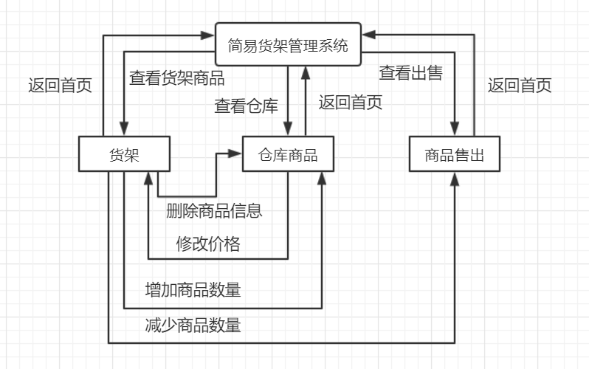

### 2.4结构

整体结构预览：

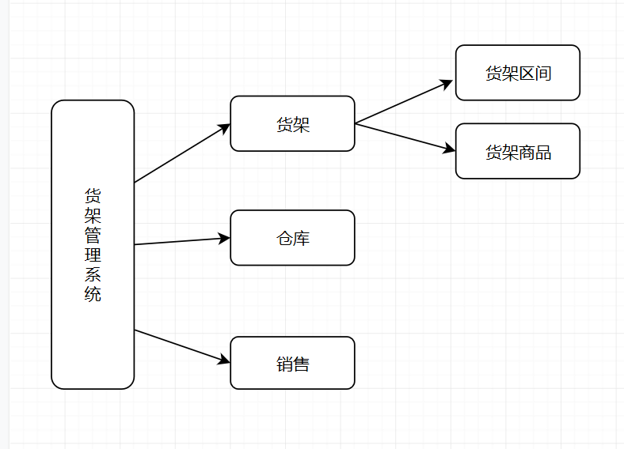

1. 货架实体

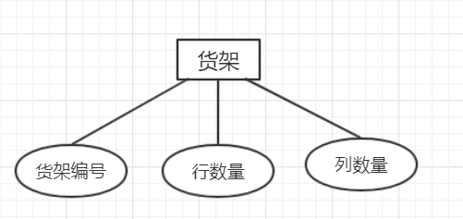

1. 货架区间

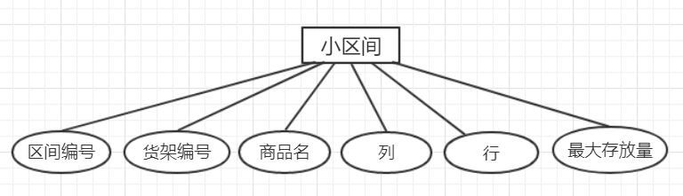

3）货架商品

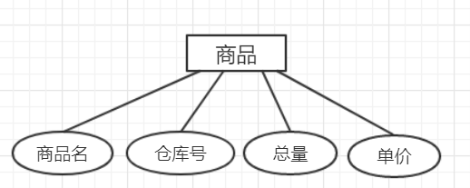

4）销售清单

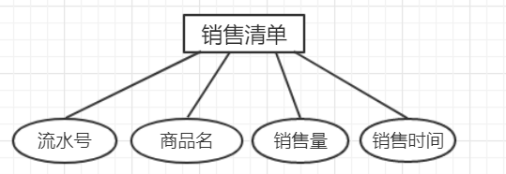

5）仓库

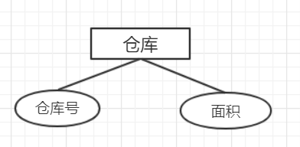

### 2.5功能器求与程序的关系

本条用一张如下的矩阵图说明各项功能需求的实现同各块程序的分配关系：

|  |  |  |  |  |
| --- | --- | --- | --- | --- |
|  | 添加 | 查找 | 修改 | 删除 |
| 货架 | √ | √ | √ | √ |
| 仓库 | √ | √ | √ | √ |
| 销售清单 |  | √ | √ |  |
| 货架区间 | √ | √ | √ | √ |
| 货架商品 | √ | √ | √ | √ |

### 2.6人工处理过程

1. 商品入库的记录信息导入
2. 货架上商品的摆放
3. 一些意外情况，需要人工排除错误（商品丢失、销售记录错误）

### 2.7尚未问决的问题

无

## 3.接口设计

### 3.1用户接口

所有用户操作均在图形界面完成。具体能使用的接口如下：

|  |  |
| --- | --- |
| 向用户提供接口 | 系统响应 |
| 登录接口 | 显示用户登录结果 |
| 商品信息管理（增删查改） | 显示变动后的结果 |
| 商品销售信息管理（增删查改） | 显示变动后的结果 |
| 商品进出库信息管理（增删查改） | 显示变动后的结果 |
| 仓库商品信息管理（增删查改） | 显示变动后的结果 |

### 3.2外部接口

本系统通过ODBC同数据库进行数据的交互。

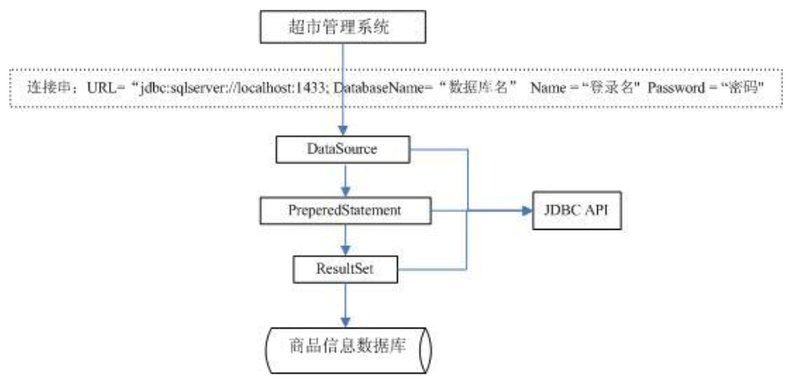

### 3.3内部接口

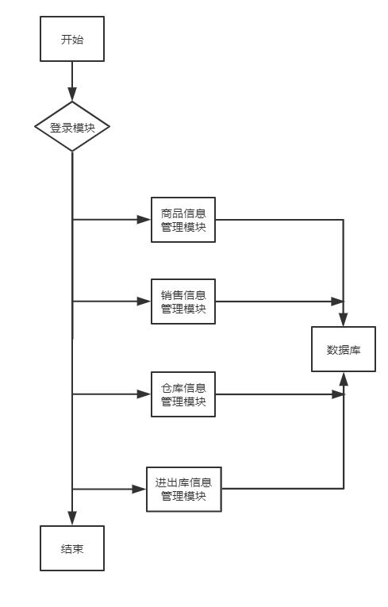

## 4.运行设计

### 4.1运行模块组合

|  |  |
| --- | --- |
| 外界控制事件 | 系统所需模块 |
| 管理员/员工登录 | 登录模块，数据库 |
| 商品信息管理 | 商品信息管理模块，数据库 |
| 销售信息管理 | 销售信息管理模块，数据库 |
| 进出库信息管理 | 进出库信息管理模块，数据库 |
| 仓库管理 | 仓库管理模块，数据库 |
| 报表生成 | 商品信息管理模块，销售信息管理模块，进出库信息管理模块，仓库管理模块，数据库 |

### 4.2运行控制

1. 管理员/员工登录

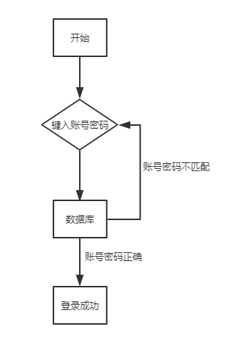

1. 商品/销售/进出库/仓库管理

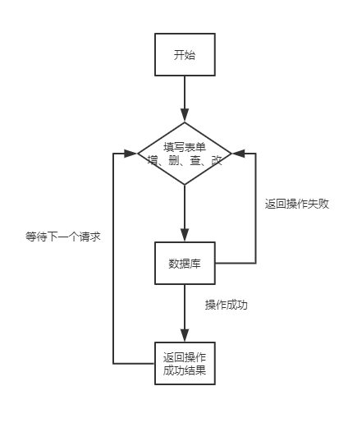

1. 报表生成

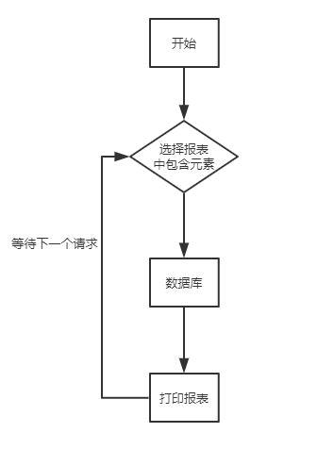

### 4.3运行时间

视所运行机器，操作系统和所使用数据库而定。

## 5.系统数据结构设计

### 5.1概念模型

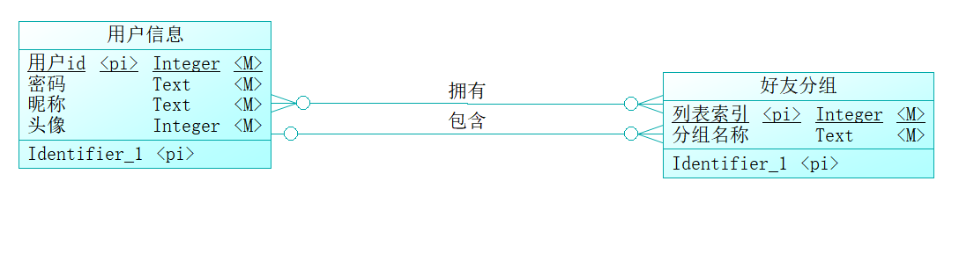

### 5.2逻辑模型

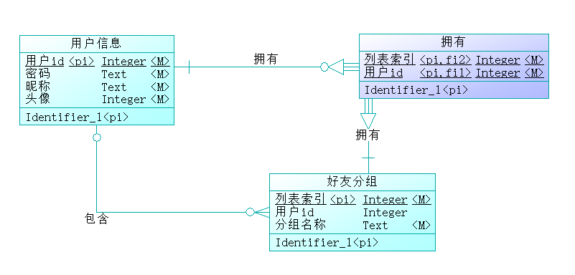

### 5.3物理模型

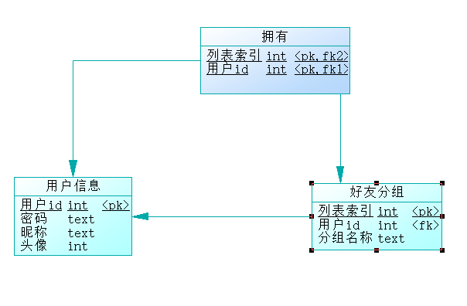

## 6系统出错处理设计

### 6.1出错信息

1. 商品的编码输入不规范或相同编码的商品出现其他不同信息，系统报错，提示管理员检查输入。
2. 商品数量超出范围(小于零或大于仓库或货架的存放量)系统报错。
3. 如果链接数据库失败，填出提示对话框，提醒管理员没有连上数据库，以便管理员及时检查故障。

### 6.2补救措施

1. 当操作人员输入的信息不符导致出错时，提示操作人员输入有误，重新输入信息。
2. 当商品数量超出范围时，提示操作人员相关信息，以便采购或转移适当数目的商品。
3. 对数据库采取日记记录技术和海量转储技术，使数据库遇到硬件损坏或崩溃时能及时调用出原来的数据，尽量恢复到不久前的-.次正常数据存储阶段。

### 6.3系统维护设计

1. 可以查看已经录入商品信息的个数。
2. 查看数据库的容量，包括剩余空容量和已经使用量。
3. 对数据库采取回滚措施，即一次操作失败，回滚到最近一次正常操作状态。